GUÍA DE TRABAJO: Figuras literarias.

CURSO: 7° Básico 2020

1.- Une con una línea cada ejemplo con el nombre de la figura literaria correspondiente. (con color)

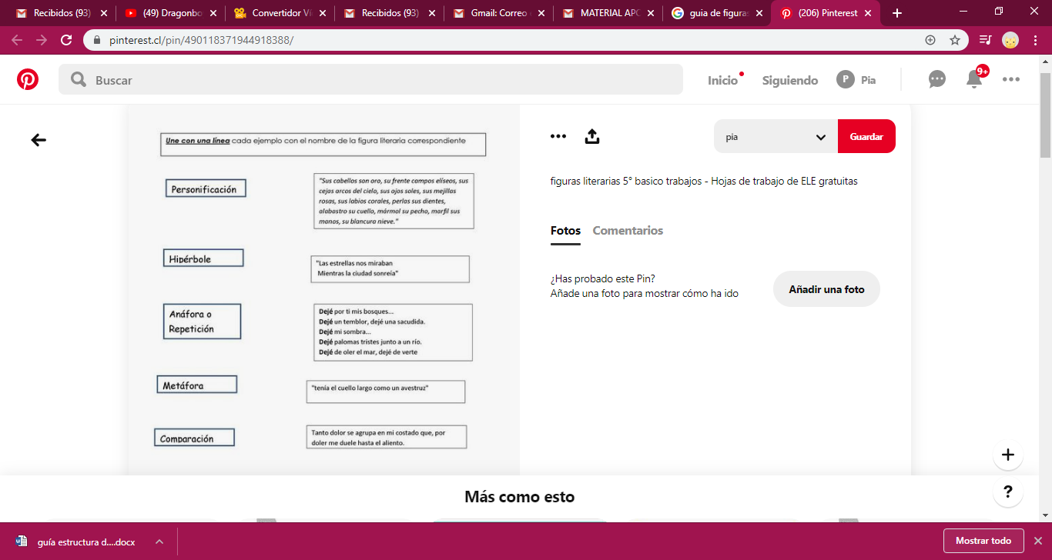

2.- Identifica y subraya la figura literaria predominante en los siguientes fragmentos de canciones.

